复旦大学信息科学与工程学院
《大学物理（上）》试卷
Ａ卷 共 8页
课程代码：PHYS120001.01 02 03 考试形式： 开卷 √ 闭卷 2011年 1月
（本试卷答卷时间为120分钟，答案必须写在试卷上，做在草稿纸上无效）

专业 电子信息科学类 | 学号 | 姓名 | 成绩

题 号 | 一、选择题 | 二、填空题 | 三、计算题 |  |  |  | 总 分
题 号 | 一、选择题 | 二、填空题 | 1 | 2 | 3 | 4 | 总 分
得 分
阅卷人

- 选择题（每题3分，共30分，单选）
1. 质量为m的物体自空中落下，它除受重力外，还受到一个与速度平方成正比的阻力的作用，比例系数为k，k为正值常量．该下落物体的收尾速度(即最后物体作匀速运动时的速度)将是
(A) 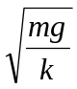 . (B) 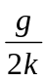 .
(C) 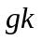. (D) 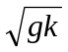 . ［ A ］

2. 质量分别为m₁、m₂的两个物体用一劲度系数为k的轻弹簧相联，放在水平光滑桌面上，如图所示．当两物体相距x时，系统由静止释放．已知弹簧的自然长度为x₀，则当物体相距x₀时，m1的速度大小为
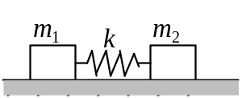
(A) 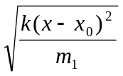． (B) 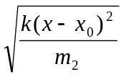．
(C) 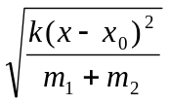． (D) 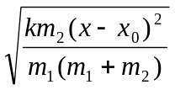．
(E) 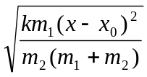． ［ D ］
3. 水蒸气分解成同温度的氢气和氧气，内能增加了百分之几(不计振动自由度和化学能)？
(A) 66.7％． (B) 50％．
(C) 25％． (D) 0． ［ C ］

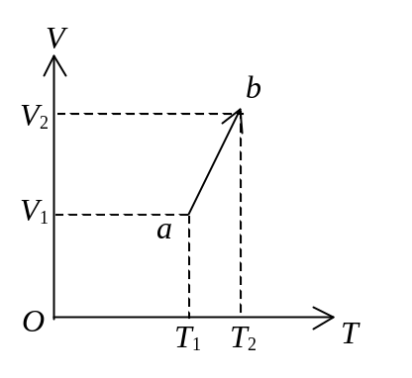
4. 一定量的理想气体，其状态在V－T图上沿着一条直线从平衡态a改变到平衡态b(如图)．
- 这是一个等压过程．
- 这是一个升压过程．
- 这是一个降压过程．
- 数据不足，不能判断这是哪种过程
［ C ］

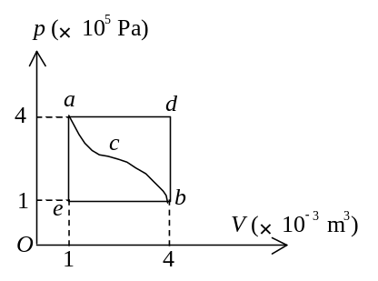
5. 一定量的理想气体经历acb过程时吸热500 J．则经历acbda过程时，吸热为
(A) –1200 J． (B) –700 J．
(C) –400 J． (D) 700 J．
［ B ］

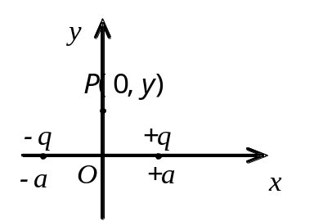6. 如图所示，在坐标(a，0)处放置一点电荷＋q，在坐标(－a，0)处放置另一点电荷－q．P点是y轴上的一点，坐标为(0，y)．当y>>a时，该点场强的大小为：
(A) 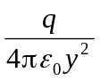． (B) 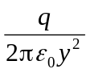．
(C) 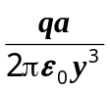． (D) 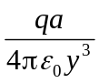．
[ C ]

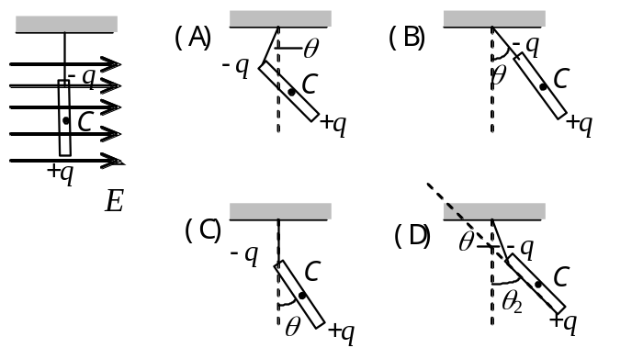
7. 一根均匀细刚体绝缘杆，用细丝线系住一端悬挂起来，先让它的两端分别带上电荷＋q和－q，再加上水平方向的均匀电场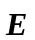，如图所示．试判断当杆平衡时，将处于右面各图中的哪种状态？

［ C ］

8. 一平行板电容器中充满相对介电常量为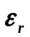的各向同性均匀电介质．已知介质表面极化电荷面密度为±σ′，则极化电荷在电容器中产生的电场强度的大小为：
(A) 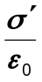． (B) 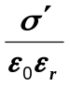．
(C) 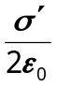． (D) 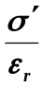． ［ A ］

9. 在某地发生两件事，静止位于该地的甲测得时间间隔为4 s，若相对于甲作匀速直线运动的乙测得时间间隔为5 s，则乙相对于甲的运动速度是(c表示真空中光速)

(A) (4/5) c． (B) (3/5) c．
(C) (2/5) c． (D) (1/5) c．
［ B ］

10. 根据相对论力学，动能为0.25 MeV的电子，其运动速度约等于
(A) 0.1c (B) 0.5 c
(C) 0.74c (D) 0.85 c
(c表示真空中的光速，电子的静能m0c2 = 0.51 MeV)
［ C ］

二、填空题（每题3分，共30分）

1. 距河岸(看成直线)500 m处有一艘静止的船，船上的探照灯以转速为n =1 r/min

转动．当光束与岸边成60°角时，光束沿岸边移动的速度v =__ 69.8 m/s ___．

2. 一转动惯量为J的圆盘绕一固定轴转动，起初角速度为ω₀．设它所受阻力矩与转动角速度成正比，即M＝－kω (k为正的常数)，求圆盘的角速度从ω₀变为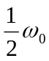时

所需的时间为 t＝(J ln2) / k ．

3. 一质量为M的质点沿x轴正向运动，假设该质点通过坐标为x的位置时
速度的大小为kx (k为正值常量)，则此时作用于该质点上的力F =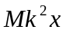(1分)，该
质点从x = x₀点出发运动到x = x₁处所经历的时间t =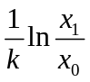（2分）．
4. 两个容器容积相等，分别储有相同质量的N₂
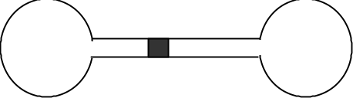

和O₂气体，它们用光滑细管相连通，管子中置一

小滴水银，两边的温度差为 30K，当水银滴在正中不动时，N₂和O₂的温度分别为：
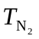＝ _210 K （1.5分）_，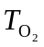＝__240 K （1.5分）__．
(N2气的摩尔质量Mmol＝28×10⁻³ kg·mol⁻¹)
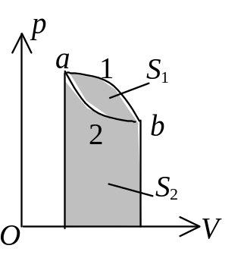

5. 如图所示，已知图中画不同斜线的两部分的面积分别为S₁和S₂，那么 :
如果气体的膨胀过程为a─1─b，则气体对

外做功W＝__ S₁+ S₂ （1分）__；
如果气体进行a─2─b─1─a的循环过程，

则它对外做功W＝__− S₁ _（2分）__．
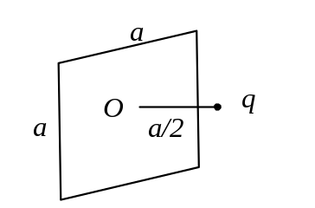

6. 如图所示，在边长为a的正方形平面的中垂线上，距

中心O点a/2处，有一电荷为q的正点电荷，则通过

该平面的电场强度通量为____ q / (6ε₀) ____．

7. 一均匀静电场，电场强度 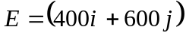 V·m⁻¹，则点a(3,2)和点b(1,0)

之间的电势差Uab＝____－2×10³ V _____． (点的坐标x , y以米计)
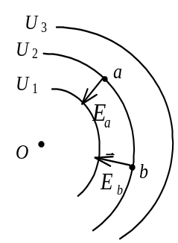

8. 图中所示以O为心的各圆弧为静电场的等势（位）线图，

已知U1＜U2＜U3，在图上画出a、b两点的电场强度的方向（2分），并

比较它们的大小．Ea___=___ Eb(填＜、＝、＞)．（1分）

9. 两个电容器1和2，串联以后接上电动势恒定的电源充电．在电源保持联接的情况下，若把电介质充入电容器2中，则电容器1上的电势差___增大（1分）___；电容器1极板上的电荷____增大（2分）___．(填增大、减小、不变)

10. 由绝热材料包围的容器被隔板隔为两半，左边是理想气体，右边真空．如果把隔

板撤去，气体将进行自由膨胀过程，达到平衡后气体的温度_不变（1分）_(升高、降低

或不变)，气体的熵___增加（2分）__(增加、减小或不变)．
三、计算题（每题10分，共40分）

1. 有 2×10⁻³ m³刚性双原子分子理想气体，其内能为6.75×10² J．
(1) 试求气体的压强；
(2) 设分子总数为 5.4×10²²个，求分子的平均平动动能及气体的温度．
(玻尔兹曼常量k＝1.38×10⁻²³ J·K⁻¹)

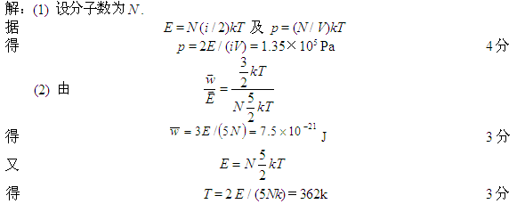

2. 一个可以自由滑动的绝热活塞(不漏气)把体积为2V₀的绝热容器分成相等的两部分
Ⅰ和Ⅱ．Ｉ、Ⅱ中各盛有摩尔数为v 的刚性分子理想气体(分子的自由度为i)，温度均为T₀．今用一外力作用于活塞杆上，缓慢地将Ⅰ中气体的体积压缩为原体积的一半．忽略摩擦以及活塞和杆的体积，求外力作的功．
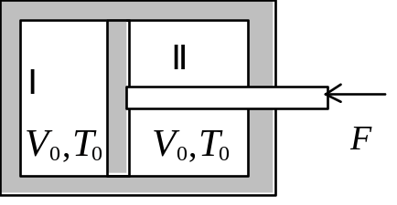

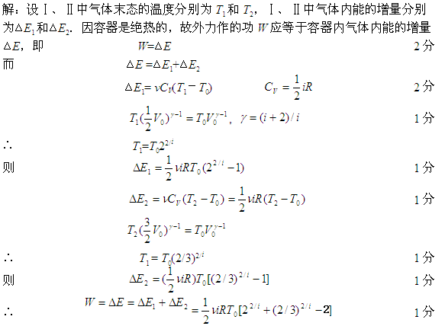

3. 如图所示，半径为R的均匀带电球面，带有电荷q．沿某一半径方向上有一均匀带电细线，电荷线密度为λ，长度为l，细线左端离球心距离为r₀．设球和线上的电荷分布不受相互作用影响，试求细线所受球面电荷的电场力和细线在该电场中的电势能(设无穷远处的电势为零)．

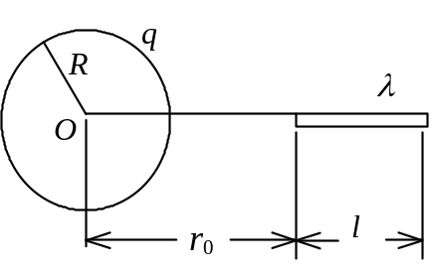

解：设x轴沿细线方向，原点在球心处，在x处取线元dx，其上电荷为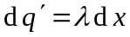，
球面在x处的电场强度为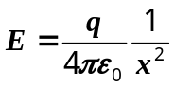 1分
该线元在带电球面的电场中所受电场力为：
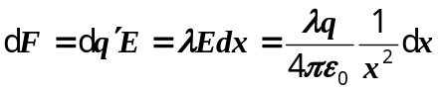  2分
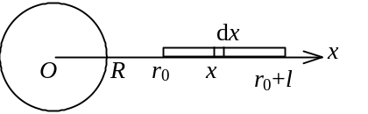
整个细线所受电场力为：
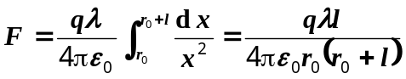 2分
方向沿x正方向．
球面电荷在x点的电势为 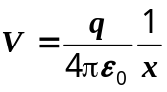 1分
电荷元在球面电荷电场中具有电势能：
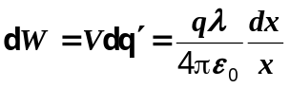
2分
整个线电荷在电场中具有电势能：
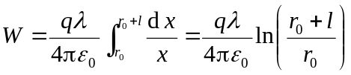 2分

4.两带等量异号电荷的导体板平行靠近放置,电荷面密度分别为+σ和-σ，板间电压V₀=300V。如保持两板的电量不变，将板间的一半空间充以相对介电系εr =4的电介质，则板间电压为多少？

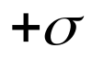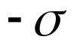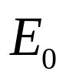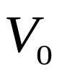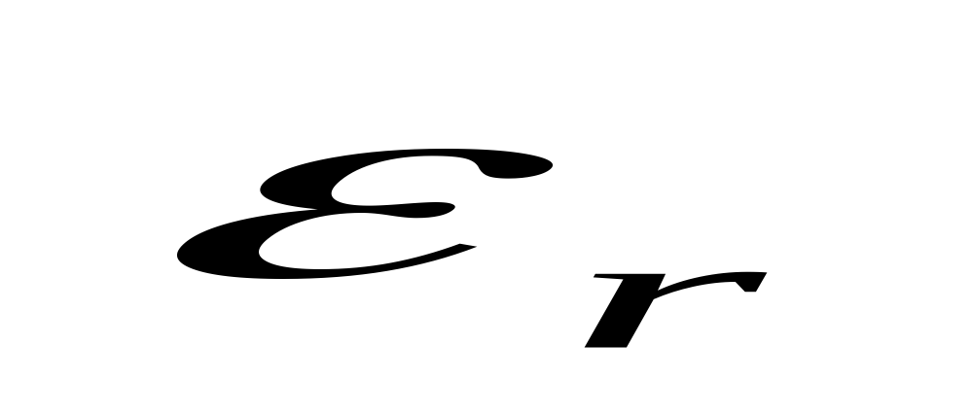
解：设导体板面积S，板间距离为d 。未放电介质:板间场强大小和电压为：
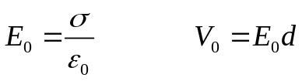
充电介质: 作以∆S为底面积的高斯面：
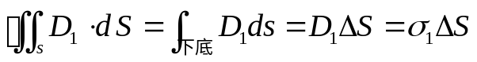
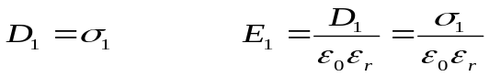 2分
同理，对右半部有：
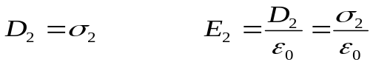 2分
两侧电势相等：
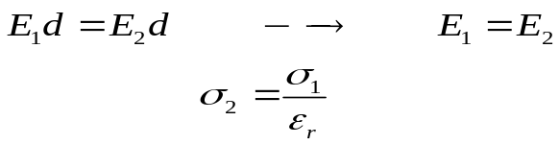 1分
因导体板上总电量保持不变：
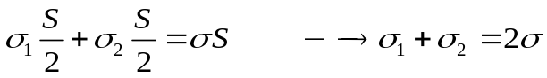 1分
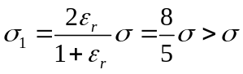 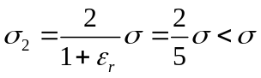 2分
板间电场强度为：
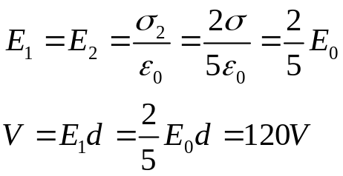 2分

